
CÔNG TY TNHH GIAO THÔNG VẬN TẢI VÀ DU LỊCH SÀI GÒN
Văn phòng Hồ Chí Minh  VP1: 219 Võ Văn Tần, Phường Bàn Cờ  VP2: 89 Đường 14, KDT Vạn Phúc 1, Thủ Đức  Văn phòng Hà Nội: Tầng 6, 12 Khuất Duy Tiến, P.Thanh Xuân  Mã số thuế: 0107720755  GPLH QT số: 01-1135/2018/TCDL-GP LHQT | Tổng Đài: 1900 2258  Hotlines Zalo/Viber: 0945504848 - Whatapp: 0942134848  Website: www.saigontours.asia - www.saigontourstravel.com  Fanpape: facebook.com/saigontours.tourdulich.noidiaquocte  facebook.com/SaigontoursVPThuDuc  Email: hcm@saigontours.asia - hanoi@saigontours.asia | 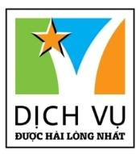

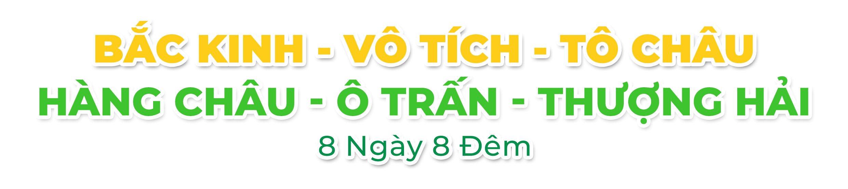
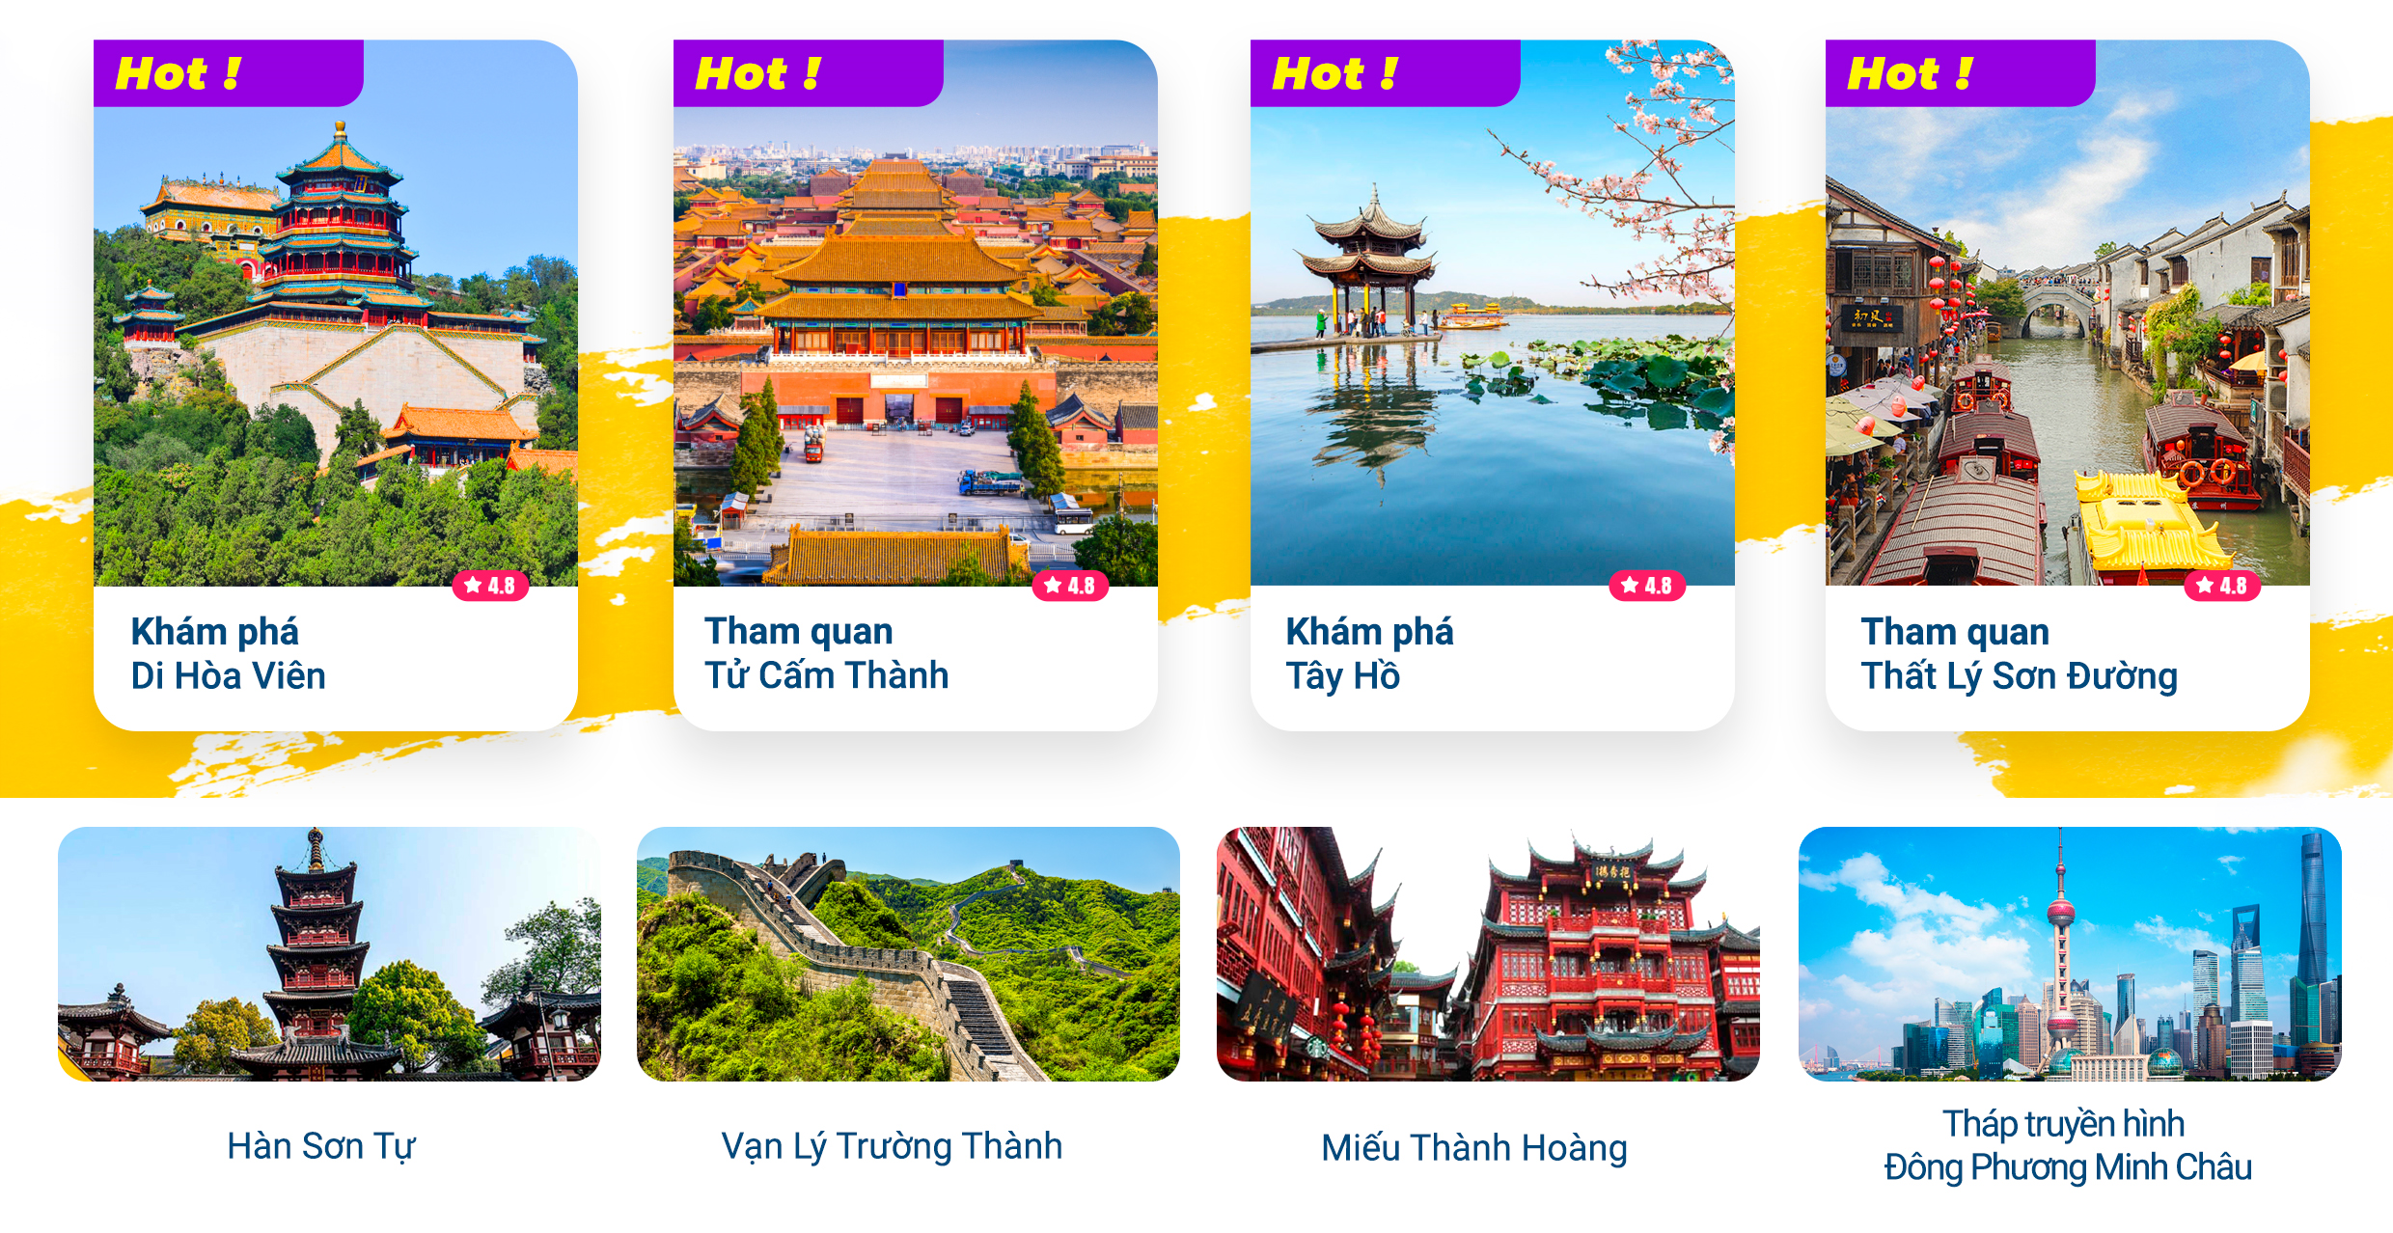
- Visa Trung Quốc cực kỳ đơn giản chỉ Hộ chiếu scan và hình
- Chương trình hấp dẫn với khách sạn 4* - 5*địa phương
NGÀY 1: | TP.HCM - BẮC KINH
- Trưởng đoàn đón Quý khách tại sân bay Tân Sơn Nhất để làm thủ tục checkin đáp chuyến bay VJ3948 SGN-PKX 18:05 - 00:05+1 đi Bắc Kinh. (ăn trên máy bay)
- Đến Bắc Kinh đoàn làm thủ tục nhập cảnh. Hướng dẫn viên đón đoàn chào mừng đoàn đến với thành phố Bắc Kinh, di chuyển về khách sạn nghỉ ngơi.
NGÀY 2: | TỬ CẤM THÀNH - VẠN LÝ TRƯỜNG THÀNH ( Ăn 3 Bữa)
- Quý khách ăn sáng tại khách sạn, sau đó tham quan “Quảng trường Thiên An Môn” với diện tích 44 ha là quảng trường lớn nhất Thế Giới. “Tử Cấm Thành” (Cố Cung) được xây dựng vào năm 1406, diện tích 72 ha với 9999 gian điện nguy nga tráng lệ. Nơi đây từng là hoàng cung của triều đại Minh – Thanh. Tính chất thay đổi phải mua vé Online trước ngày tham quan 1 tuần. Trường hợp cao điểm nhà cung cấp dịc vụ không đặt được vé, công ty sẽ thay thế bằng điểm tham quan “Cung Vương Phủ” còn gọi là Phủ Hòa Thân, cho đến nay công trình này vẫn được giữ nguyên vẹn dù đã trải qua hơn 2 thế kỷ. Hoặc “Thiên Đàn” được xây dựng vào năm 1420 , là đàn lớn nhất trong 4 đàn ở Bắc Kinh, là một trung tâm cúng bái của Hoàng Gia.
- Sau bữa trưa, đoàn tiếp tục tham quan “Cửa hàng thuốc bắc “ Đồng Nhân Đường”- nơi kê toa thuốc cho Triều Đình xưa với các sản phẩm thuốc điều trị phỏng nổi tiếng Bảo Phú Linh.
- Đoàn tiếp tục tham quan “Vạn Lý Trường Thành” – một Kỳ quan Thế Giới, kiến trúc kỳ vĩ này được xây dựng với mục đích phân chia ranh giới, chống ngoại xâm và nội loạn. Tuy nhiên ở thời điểm hiện tại, Vạn lý trường thành được nhắc đến nhiều hơn bởi giá trị văn hóa tinh thần mà nó đại diện cho người dân Trung Hoa.
- Quý khách dùng cơm tối, về khách sạn nghỉ ngơi.
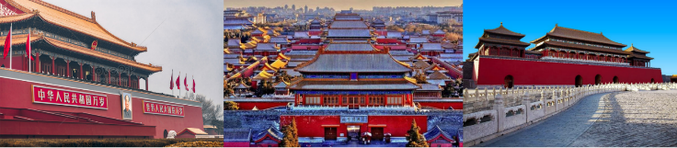
NGÀY 3: | BẮC KINH ( Ăn 3 Bữa)
- Quý khách ăn sáng tại khách sạn, sau đó tham quan Di Hòa Viên (Thanh Y Viên) hay còn được biết đến với tên gọi là cung điện mùa hè tọa lạc tại Thành phố Bắc Kinh, Trung Quốc. Địa điểm này được xây dựng vào năm 1888 bởi sự chỉ đạo của Từ Hy Thái Hậu và chi phí lên đến khoảng 3000 vạn lượng. Sau hơn 10 năm thi công, địa điểm này chính thức được đổi tên thành Di Hòa Viên. Khi đến với Di Hòa Viên, bạn sẽ được bước vào khu vườn kiến trúc tuyệt đẹp với quy mô lớn bao gồm 3000 gian và được phân chia thành các khu riêng biệt như khu hành chính, khu thưởng ngoạn, khu cư trú - sinh hoạt. Với ¾ diện tích là sông hồ nên khí hậu tại cung điện mùa hè luôn có sự mát mẻ, dễ chịu. Không khí nơi đây khiến các du khách khi đến đây đều cảm nhận được sự an yên, nhẹ nhàng khi hòa mình vào thiên nhiên trong trẻo.
- Quý khách ăn trưa và tham quan và mua sắm tại nệm cao su.
- Đoàn tham quan và mua sắm tại phố đi bộ VƯƠNG PHỦ TỈNH – con đường mua sắm nhộn nhịp nhất BẮC KINH
- Quý khách dùng cơm tối, về khách sạn nghỉ ngơi.
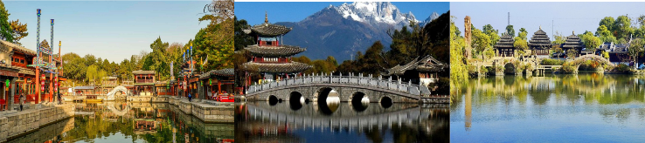
NGÀY 4: | BẮC KINH - VÔ TÍCH ( Ăn 3 Bữa)
- Quý khách ăn sáng tại khách sạn, sau đó tham quan xưởng chế tác ”Ngọc Phỉ Thúy kim Tứ Duy”.
- Đoàn tiếp tục tham quan bên ngoài “Sân vận động Tổ chim” nơi diễn ra Thế vận hội Bắc Kinh 2008.
- Sau khi ăn trưa, đoàn di chuyển đến trạm tàu cao tốc ngồi tàu đến Vô Tích (Ăn tối trên tàu)- Tô Châu là một thành phố với một lịch sử lâu đời nằm ở hạ lưu sông Dương Tử và trên bờ đông Thái Hồ thuộc tỉnh Giang Tô, Trung Quốc. Thành phố này nổi tiếng vì những cầu đá đẹp, chùa chiền và các khu vườn được thiết kế tỉ mỉ, mà ngày nay chúng đã trở thành những điểm thu hút khách du lịch.
- Đến Vô Tích, quý khách về khách sạn nghỉ ngơi.
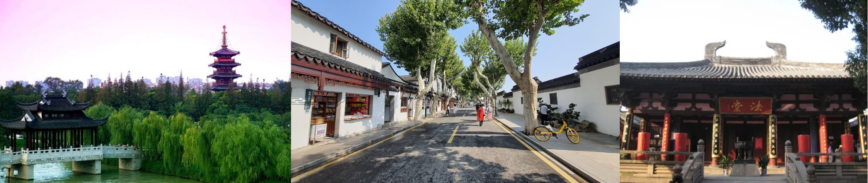
 | VÔ TÍCH - TÔ CHÂU ( Ăn 3 Bữa)
- Quý khách ăn sáng tại khách sạn, trả phòng, đoàn di chuyển tham quan Li Garden – khu vườn mang phong cách đặc biệt , với 4 khu vườn nhỏ tượng trưng cho 4 mùa xuân hạ thu đông.
- Đoàn tiếp tục tham quan di sản văn hóa thế giới – Grand Canal (Đại Vận Hà) của Trung Quốc, là con kênh nhân tạo dài nhất và lâu đời nhất trên thế giới, uốn mình qua bốn tỉnh, nó bắt đầu ở Bắc Kinh ở phía bắc và kết thúc ở Hàng Châu ở phía nam, và từng là một huyết mạch giao thông quan trọng ở Trung Quốc cổ đại. Khoảng 1/8 con kênh chạy qua Thương Châu, cách Bắc Kinh 180 km. Một đoạn kênh dài hơn 1.000 km đã được công nhận là di sản thế giới vào năm 2014.
- Đoàn tham quan tiệm Ngọc Trai hoặc Bảo tàng ấm trà Tử Sa.
- Sau bữa trưa, đoàn tiếp tục di chuyển về Tô Châu tham quan "Phố cổ ngàn năm" - Thất Lý Sơn Đường – được mệnh danh là "con phố số 1 ở Cô Tô" và là điểm thu hút khách du lịch nổi tiếng ở Tô Châu, đây là phố đi bộ có lịch sử gần 1200 năm với tổng chiều dài là 3829,6m. Dọc theo con phố là các cửa hàng nhỏ, nhà hàng và nhà ở, điểm chung là đều được xây dựng ven sông, thỉnh thoảng sẽ thấy rất nhiều tàu du lịch chở khách du lịch ra vào trên sông. Đó là một khung cảnh độc đáo ở vùng sông nước Giang Nam).
- Ăn tối và nghỉ đêm tại Tô Châu.
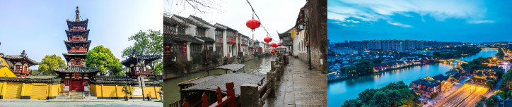
NGÀY 6: | TÔ CHÂU - HÀNG CHÂU ( Ăn 3 Bữa)
- Quý khách ăn sáng, làm thủ tục trả phòng. đoàn tham quan Hàn Sơn Tự - ngôi chùa cổ nằm tại phía Tây của trấn Phong Kiều.
- Tham quan bảo tàng tơ lụa - Bảo tàng Tơ Lụa ở Tô Châu là một địa điểm du khách không thể bỏ qua nếu muốn bạn muốn tìm hiểu về tơ lụa của vùng đất này.
- Đoàn dùng cơm trưa, sau đó khởi hành đi Hàng Châu. Trên đường đi đoàn ghé tham quan vườn trà và thưởng thức hương vị trà Bạch Cúc nổi tiếng Trung Quốc.
- Đến Hàng Châu, Đoàn ngồi thuyền thưởng ngoạn Tây Hồ - được xem là đẹp và nên thơ nhất trong hơn 36 hồ có cùng tên ở Trung Quốc, ngắm nhìn Quả sơn, Đoạn kiều, Trường kiều, Tô Đê Bạch Đê, Tam Đàn Ấn Nguyệt và Hoa Cảng Quan Ngư (bên ngoài) gắn liền với những truyền thuyết về Lương Sơn Bá – Chúc Anh Đài, nhà thơ Lý Bạch, Thanh xà - Bạch xà, trà hoa viên.
- Quý khách dùng cơm tối, sau đó có thể xem show Tống Thành – Thiên Cổ Tình (Hàng Châu chính là cái nôi cho hàng loạt show Thiên Cổ Tình) Chi phí tự túc.
- Ăn tối và nghỉ đêm tại Hàng Châu.
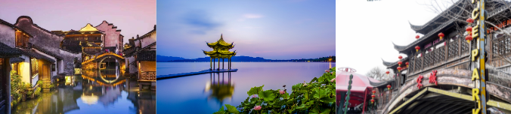
NGÀY 7: | HÀNG CHÂU - Ô TRẤN - THƯỢNG HẢI ( Ăn 2 Bữa)
- Sau bữa sáng, làm thủ tục trả phòng. Đoàn di sang Ô TRẤN- những công trình nhuốm màu thời gian, mang theo vẻ cổ kính đẹp đến mê lòng khách thập phương . Ô Trấn đã có đến 1300 tuổi đời, gắn với nhiều biến động lịch sử, văn hóa Trung Quốc và tự hào khi được UNESCO công nhận là di sản văn hóa thế giới.
- Đoàn tham quan Vịnh Caishen, Nhà Trăm Giường,...
- Sau bữa trưa, khởi hành đi Thượng Hải, tham quan bến Thượng Hải - Nằm bên dòng Hoàng Phố êm đềm, Thượng Hải mang vẻ đẹp nửa hiện đại nửa cổ kính của những công trình kiến trúc. Đến với thành phố Thượng Hải sầm uất người ta không thể không nhắc đến Bến Thượng Hải bởi sức hấp dẫn của nó đối với mỗi du khách khi có dịp đặt chân đến. Ngắm tháp truyền hình Minh Châu Phương Đông– một tháp truyền hình cao nhất Châu Á và đứng thứ ba trên thế giới.
- Quý khách tham quan miếu Thành Hoàng - là một ngôi miếu Thành Hoàng tại Phố cổ Thượng Hải, Trung Quốc. Ngôi miếu là nơi thờ cúng ba nhân vật trong lịch sử Trung Hoa được tôn là Thành hoàng của Thượng Hải. Tên gọi "Thành hoàng Miếu" cũng được dùng để chỉ khu vực thương mại xung quanh ngôi miếu. Quý khách ăn tối tự túc.
- Nghỉ đêm tại Thượng Hải.
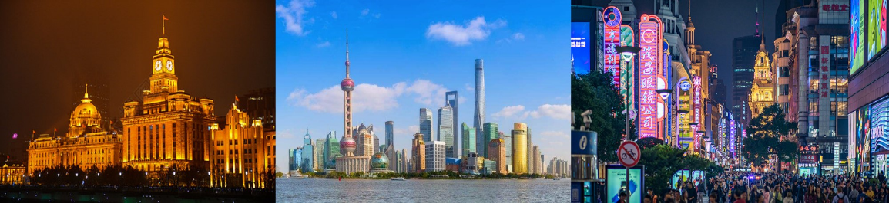
NGÀY 8: | THƯỢNG HẢI - TP.HCM (Ăn 3 bữa)
- Quý khách ăn sáng tại khách sạn, làm thủ tục trả phòng. Sau đó di chuyển tham quan Kiến trúc Vạn Quốc – Bến Thượng Hải là khu vực thuộc quận Hoàng Phố tại Thượng Hải, Trung Quốc. Khu vực này tập trung ở một phần của đường Trung Sơn bên trong khu Thượng Hải Công cộng Tô giới (tô giới cho người nước ngoài định cư) trước kia, chạy dọc theo bờ sông Hoàng Phố, đối diện với Phố Đông, ở phần phía đông của quận Hoàng Phố. Bến Thượng Hải thường được dùng để đề cập đến các toà nhà và cầu tàu ở phần này của con đường, cũng như một số vùng lân cận.
- Đoàn tiếp tục tham quan Chùa Phật Ngọc – tự viện phật giáo nổi tiếng của Trung Quốc – Nằm trên đường Giang Ninh phía Tây thành phố Thượng Hải, chùa Phật Ngọc là một trong những tự viện Phật giáo nổi tiếng của Trung Quốc nói riêng và Châu Á nói chung.
- Sau bữa trưa, đoàn tiếp tục tham quan “Hành lang đi bộ trên không” Lục Gia Chủy.
- Tự do tham quan phố đi bộ Nam Kinh, nằm ngay trung tâm của thành phố Thượng Hải, được người dân nơi đây tự hào gọi là “Trung Hoa đệ nhất lộ”. Du khách có thể sử dụng taxi, xe buýt hoặc điện ngầm để di chuyển tới con phố. Tồn tại hơn 100 năm, khu phố này giờ đây đã trở thành khu giao thương, mua bán, giải trí sầm uất bậc nhất tại Thượng Hải.
- Quý khách dùng bữa tối, sau đó đoàn di chuyển ra sân bay làm thủ tục đáp chuyến bay VJ3901 PVG-SGN 02:00 - 05:45 về TPHCM.
Đến TPHCM, HDV chia tay đoàn. Hẹn gặp lại quý khách.

** Chú ý : Thứ tự chương trình có thể thay đổi theo sự sắp xếp của Hướng Dẫn Viên để phù hợp với tình hình thực tế nhưng vẫn đảm bảo đầy đủ các điểm tham quan đã nêu trong chương trình

NGÀY  KHỞI HÀNH |  | CHUYẾN BAY | GIÁ KHÁCH LẺ GHÉP ĐOÀN (VNĐ)
 |  | CHUYẾN BAY | NGƯỜI LỚN | TRẺ EM  (Từ 2 - dưới 11T) | EM BÉ  (Dưới 2T)
 |  | CHUYẾN BAY | NGƯỜI LỚN | Ngủ chung giường với Cha Mẹ
16/05/2025  30/05/2025 |  | VJ3948 SGN-PKX 18:05 - 00:05+1  VJ3901 PVG-SGN 02:00 - 05:45 | 20.990.000 | 18.492.000 | 6.297.000
13/06/2025  20/06/2025  27/06/2025 |  | VJ3948 SGN-PKX 18:05 - 00:05+1  VJ3901 PVG-SGN 02:00 - 05:45 | 22.990.000 | 20.092.000 | 6.897.000
04/07/2025  11/07/2025  18/07/2025  25/07/2025 |  | VJ3948 SGN-PKX 18:05 - 00:05+1  VJ3901 PVG-SGN 02:00 - 05:45 | 22.990.000 | 20.092.000 | 6.897.000
01/08/2025  22/08/2025 |  | VJ3948 SGN-PKX 18:05 - 00:05+1  VJ3901 PVG-SGN 02:00 - 05:45 | 22.990.000 | 20.092.000 | 6.897.000
29/08/2025  (LỄ 02/09) |  | VJ3948 SGN-PKX 18:05 - 00:05+1  VJ3901 PVG-SGN 02:00 - 05:45 | 22.990.000 | 20.092.000 | 6.897.000
12/09/2025  26/09/2025 |  | VJ3948 SGN-PKX 18:05 - 00:05+1  VJ3901 PVG-SGN 02:00 - 05:45 | 20.990.000 | 18.492.000 | 6.297.000
GIÁ TOUR BAO GỒM:
- Vé máy bay khứ hồi theo đoàn (gồm 1 kiện 23kg + 05kg hành lý)
- Bảo hiểm du lịch Quốc tế suốt tuyến.
- Phí an ninh sân bay, bảo hiểm hàng không thuế phi trường 2 nước (có thể thay đổi tại thời điểm xuất vé).
- Khách sạn tiêu chuẩn 4* - 5*địa phương (2 người/phòng - phòng 3 người trường hợp đi lẻ nam hoặc nữ).
- Bắc Kinh: Rosewood Beijing Hotel hoặc tương đương
- Vô Tích: Wuxi Xiexin Weijia Hotel hoặc tương đương
- Tô Châu: Tianping Hotel hoặc tương đương
- Hàng Châu: Hangzhou Cross-Strait International Hotel hoặc tương đương
- Thượng Hải: Holiday Inn Express hoặc Yitel hoặc tương đương
- Visa đoàn nhập cảnh Trung Quốc cho khách hộ chiếu Việt Nam. (Scan Hộ chiếu + FILE hình thẻ 4*6 nền trắng)
- Phục vụ 1 chai nước suối/khách/ngày.
- Các bữa ăn như chương trình (các bữa ăn có thể thay đổi phù hợp với tuyến điểm tuy nhiên vẫn đảm bảo đủ số lượng và chất lượng bữa ăn tương đương hoặc hơn).
- Xe máy lạnh vận chuyển suốt tuyến.
- Vé tham quan như chương trình.
- Trưởng đoàn và HDV địa phương phục vụ suốt tuyến theo chương trình.
GIÁ TOUR KHÔNG BAO GỒM:
- Chi phí cá nhân, hành lý quá cước, điện thoại, giặt ủi, tham quan ngoài chương trình.
- Phụ thu phòng đơn (nếu có) (4.800.000VNĐ).
- Visa tái nhập Việt Nam cho khách quốc tịch nước ngoài (nếu có): (giá tham khảo 910.000VNĐ/khách).
- Tips cho tài xế địa phương và hướng dẫn viên mức đề nghị: (1.215.000VNĐ/khách).
GIÁ TOUR TRẺ EM:
- Trẻ nhỏ dưới 2 tuổi: 30% giá tour người lớn (sử dụng giường chung với người lớn).
- Trẻ em từ 2 tuổi đến dưới 11 tuổi (Không có chế độ giường riêng).
- Trẻ em từ 2 tuổi đến dưới 11 tuổi: 100% (Có chế độ giường riêng).
- Trẻ em đủ 11 tuổi trở lên: 100% giá tour người lớn.
ĐIỀU KIỆN HOÀN/HỦY:
- Ngay sau khi đăng kí tour, cọc 50% tổng giá tour, Phần còn lại Vui lòng thanh toán trước 14 ngày khởi hành.
- Hủy tour sau khi đăng ký phí phạt 50% tiền cọc (+phí visa nếu có).
- Hủy tour trước 30 ngày phí phạt = 50% tổng giá tour chương trình (+phí visa nếu có) (Tính theo ngày làm việc)
- Hủy tour trước 20 ngày phí phạt = 75% tổng giá tour chương trình (+phí visa nếu có) (Tính theo ngày làm việc)
- Sau thời gian trên phí phạt = 100% tổng giá trị chương trình (+ phí visa nếu có). (Tính theo ngày làm việc)
- Việc huỷ bỏ chuyến đi phải được thông báo trực tiếp với Công ty hoặc qua fax, email, tin nhắn điện thoại và phải được Công ty xác nhận. Việc huỷ bỏ bằng điện thoại không được chấp nhận.
- Đối với trường hợp quý khách đặt tour đi cùng nhóm bạn hoặc gia đình (từ 2 khách trở lên): Nếu một người trong nhóm không đạt visa thì được hoàn 100% tour, riêng các thành viên còn lại khác đã đạt visa mà huỷ tour sẽ áp dụng theo chính sách hủy tour chung.
- Thời gian hủy tour được tính cho ngày làm việc, không tính thứ bảy, chủ nhật và các ngày Lễ Tết.
LƯU Ý
- Trước khi đăng ký tour du lịch xin Quý khách vui lòng đọc kỹ chương trình tour, điều khoản, giá tour bao gồm cũng như không bao gồm trong chương trình.
- Nếu khách hàng bị cơ quan xuất nhập cảnh từ chối xuất cảnh hoặc nhập cảnh vì lí do cá nhân hay nhân thân, công ty du lịch sẽ không chịu trách nhiệm và sẽ không hoàn trả tiền tour.
- Do tính chất là đoàn ghép khách lẻ, công ty sẽ nhận đủ số lượng khách tối thiểu 10 khách người lớn và đảm bảo đoàn sẽ khởi hành đúng lịch trình. Trong trường hợp đoàn không đủ khách, công ty có trách nhiệm thông báo cho Quý khách trước ngày khởi hành 07 ngày và sẽ thỏa thuận lại ngày khởi hành khác, hoặc hoàn trả toàn bộ số tiền mà Quý khách đã thanh toán.
- Không giải quyết cho bất kì lí do thăm thân, kinh doanh…để tách đoàn.
- Do các chuyến bay phụ thuộc vào các hãng Hàng Không nên trong một số trường hợp giờ bay có thể thay đổi mà không được thông báo trước.
- (Hộ chiếu) Phải còn thời hạn sử dụng trên 6 tháng (Tính từ ngày khởi hành).
- Tour thuần túy du lịch, suốt chương trình Quý khách không được rời đoàn. (Đối với Khách hàng tách đoàn, Chi phí tách đoàn Phía cty Trung Quốc sẽ thu phí tách đoàn).
- Nếu khách là Việt Kiều hoặc nước ngoài có visa rời phải mang theo lúc đi tour
- Trẻ em dưới 15 tuổi phải có bố mẹ đi cùng hoặc người được uỷ quyền phải có giấy uỷ quyền từ bố mẹ.
- Cty sẽ hỗ trợ về thủ tục hồ sơ trong khả năng khi Quý khách bị từ chối nhập cảnh vào lãnh thổ Trung Quốc.
- Trong những trường hợp khách quan như : khủng bố, thiên tai…hoặc do có sự cố, có sự thay đổi lịch trình của các phương tiện vận chuyển công cộng như : máy bay, tàu hỏa…thì Công Ty sẽ giữ quyền thay đổi lộ trình bất cứ lúc nào vì sự thuận tiện, an toàn cho khách hàng và sẽ không chịu trách nhiệm bồi thường những thiệt hại phát sinh
THỦ TỤC XIN VISA ĐOÀN TRUNG QUỐC
- Hộ chiếu: Scan hoặc chụp hình, lưu ý không được mất góc, để dẹt 180 độ, không dính ngón tay.
Hình 4x6: hình mới nhất trong vòng 6 tháng đến hiện tại, nền trắng, chụp rõ ngũ quan, không cười, không đeo trang sức, không dùng phần mềm chỉnh sửa photoshop.
